Правила оформления тезисов на Конференцию

Текст тезисов должен быть представлен на русском языке без переносов, через 1,5 интервала формата А4 объемом не более 1 печатного листа. Ориентация – книжная; поля – левое, правое, верхнее и нижнее – 2 см. Выравнивание текста – по ширине. При подготовке тезисов должен быть использован текстовый редактор WORD (версии 6.0 и выше), шрифт типа Times New Roman, размер шрифта 12.

Материал тезисов должен включать следующие разделы:
- Название (прописными буквами).
- ФИО автора.
- Наименование научной или образовательной организаций, город.
- Цель и задачи работы.
- Материалы и методы.
- Результаты.
- Выводы.

Не допускается размещение в тексте таблиц, рисунков и схем

Тезисы будут опубликованы в сборнике тезисов, посвященному проводимой Конференции

Требования к оформлению слайдов презентации
устного доклада на Конференцию

Презентация должна в обязательном порядке включать слайды следующего содержания:
- Титульные данные (название организации, в которой выполнялась работа, название доклада, ФИО и должность автора, сведения о научном руководителе/консультанте), пример оформления титульного слайда презентации указан в Приложении 5.
- Актуальность работы.
- Цель исследования.
- Задачи исследования.
- Материалы и методы исследования.
- Полученные результаты (до 5 слайдов).
- Основной (-ые) вывод (-ы).

Текст на слайдах должен быть хорошо читаемым (на текстовых слайдах – не более 10 строк с заголовком), шрифт достаточно крупным (не менее 24 пт), фон и цвет текста должны быть контрастными и не сливаться на большом экране. При цитировании на слайде необходимо указывать источник (шрифт не менее 16 пт). Объем презентации – не более 12 слайдов, включая титульный слайд (слайд с благодарностью не учитывается).

Исключается использование в презентации

полнотекстовых слайдов

Пример оформления титульного слайда презентации к докладу на
Всероссийской междисциплинарной научно-практической конференции
Чистая любовь

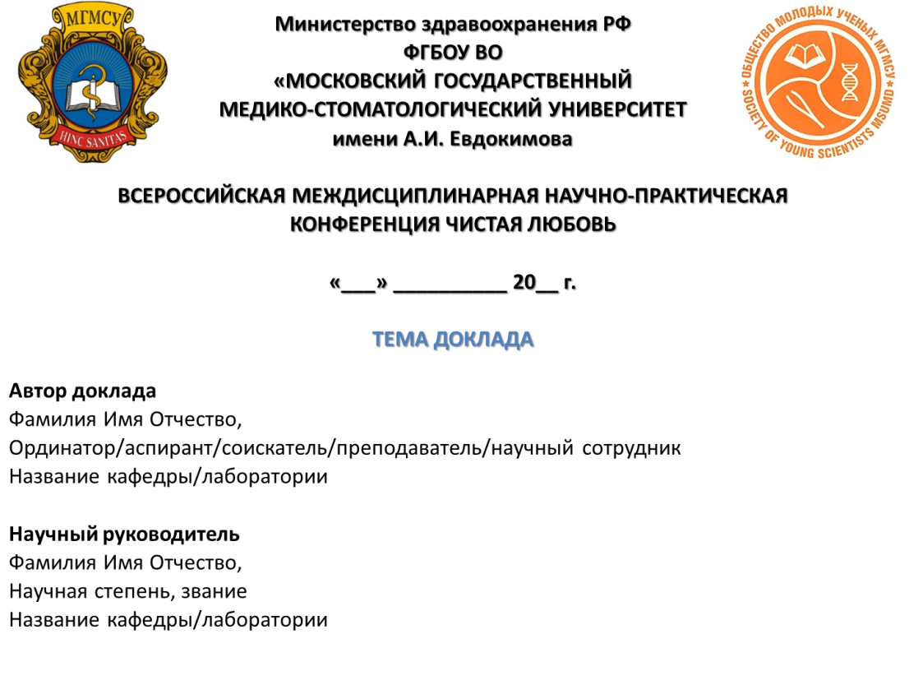

Требования к оформлению постерного доклада на Конференцию

Формат стенда: A0 (имеет размер 841×1189 мм), вертикальная ориентация стенда. Стенд должен быть выполнен на плотной ламинированной бумаге (ватмане) или пленке, плотностью не менее 200 г/м2.

Структура стендовой работы:
- Наименование научной или образовательной организаций, кафедры/лаборатории
- Название работы
- Сведения об авторе
- Цель, задачи
- Материалы и методы
- Результаты
- Выводы
Общие требования к оформлению стендового доклада:
- Ясное и четкое представление ключевых моментов работы, позволяющее участникам Конференции понять ее основной смысл даже при отсутствии авторов.
- Авторы в качестве демонстрационных материалов могут использовать: таблицы, схемы, графики, диаграммы, записи регистрирующих приборов, фрагменты лабораторных журналов и прочее.
- Доклад не должен быть перегружен второстепенной информацией.

Каждая иллюстрация в постерном докладе должна быть подписана
Автору постерного доклада рекомендуется подготовить краткое резюме (устно) по своей работе, которое он представит членам жюри на Конференции.
Макет постерного доклада присылается в формате *pdf и имеет следующий формат названия: фамилия и инициалы автора_poster, например, Ivanov_A.N._poster.

